МУНИЦИПАЛЬНОЕ АВТОНОМНОЕ УЧРЕЖДЕНИЕ СРЕДНЯЯ ОБЩЕОБРАЗОВАТЕЛЬНАЯ ШКОЛА № 48 Г.ЕКАТЕРИНБУРГА
__________________________________________________________________
ИНН 665899108797
620131, г. Екатеринбург, ул. Крауля - 91 тел./факс +73432423244

В Экспертный Совет на участие в конкурсном
отборе организаций на присвоение статуса
региональной инновационной площадки (РИП)

Пичугиной Ларисы Борисовны

(ФИО руководителя образовательной организации,
представляющей заявку)

заявка.

Педагогический совет и педагогический коллектив муниципального автономного общеобразовательного учреждения средней общеобразовательной школы № 48 г.Екатеринбурга просят рассмотреть возможность открытия региональной инновационной площадки на базе МАОУ СОШ № 48 по теме «Адаптивная модель инклюзивного образования в условиях массовой школы».

Организация-соискатель — муниципальное автономное общеобразовательное учреждение средняя общеобразовательная школа № 48 .Екатеринбурга (МАОУ СОШ № 48)
Место нахождения: 620131 г.Екатеринбург, ул. Крауля – 91.
Телефон: +73432423244

Общее руководство инновационной площадкой будет осуществлять: Евдокимова Людмила Михайловна, учитель, к.п.н., 89122212403, vepreval@mail.ru/

Председатель Педагогического совета Пичугина Л.Б.

Руководитель ОО Пичугина Лариса Борисовна

м.п.

Общие сведения об организации-соискателе
  - Полное название образовательной организации, представляющей заявку, (по уставу): Муниципальное автономное общеобразовательное учреждение средняя общеобразовательная школа № 48 г.Екатеринбурга
  - Место нахождения организации-соискателя (юридический и фактический адрес организации (с указанием индекса): 620131, Свердловская обл., г.Екатеринбург, ул. Крауля – 91 (юридический и фактический адреса совпадают)
  - Контактная информация об образовательной организации, представляющей заявку (адрес, телефоны, факс, e-mail): 620131, Свердловская обл., г.Екатеринбург, ул. Крауля – 91, тел.+73432423244, soch48@eduekb.ru.
  - Ф.И.О. руководителя организации (полное) Пичугина Лариса Борисовна
  - Ф.И.О. научного руководителя проекта (программы), место работы, должность Евдокимова Людмила Михайловна, МАОУ СОШ № 48, учитель, к.п.н.

  - Электронная почта и контактные телефоны ответственного за заполнение заявки +79122212403, vepreval@mail.ru

Цели, задачи и основная идея инновационного проекта (программы)

  - Тема проекта (программы) «Адаптивная модель инклюзивного образования в условиях массовой школы».
  - Цель проекта (программы) разработка модели и создание системы инклюзивного образования, способствующей сохранению здоровья и развитию творческого потенциала обучающихся в условиях массовой школы.

  - Задачи предлагаемого проекта (программы) 1. Изучить нормативно-правовую документацию и проблемы организации инклюзивного образования в стране, регионе, городе. 2. Разработать модель, и внедрить в образовательный процесс систему инклюзивного образования, способствующую сохранению психического и физического здоровья обучающихся в условиях массовой школы. 3. Проанализировать эффективность и жизнеспособность предложенной модели инклюзивного образования.
  - Идея инновационного проекта (программы). Разработка и внедрение в массовой школе без привлечение внешнего бюджетирования модели инклюзивного образования, сохраняющей здоровье и развивающей индивидуальный творческий потенциал всех субъектов образовательного процесса. Модель охватывает все группы условий, необходимых для реализации инклюзивного образования.
  - Обоснование значимости инновационного проекта (программы) для развития региональной системы образования и возможности реализации в соответствии с законодательством об образовании Российской Федерации, законодательством Свердловской области:
Согласно данным за 2023 год в Свердловской области работает всего 64 государственные образовательные организации, реализующие адаптированные основные образовательные программы; 15 региональных ресурсных центров по поддержке детей с ОВЗ. Более 28 тысяч детей школьного возраста Свердловской области относятся к категории детей с ОВЗ. Из них порядка 16 тысяч детей обучается в отдельных организациях и классах, реализующих АООП. Остальные 11 тысяч ребят должны получить качественное образование в условиях массовой школы, что и составляет основу инклюзивного образования. Организация инклюзивного образования в массовой школе, помимо реализации АООП, требует создания определенных условий, способствующих не только сохранению здоровья, но и успешному развитию социальной и творческой сфер обучающихся. В МАОУ СОШ №48 в настоящее время обучается 90 детей с ОВЗ. Созданная в МАОУ СОШ № 48 модель инклюзивного образования, объединяющая все группы условий, поможет массовым школам успешно реализовать инклюзивное образование, воспитание и развитие обучающихся с ОВЗ.
Уникальность и инновационный потенциал проекта состоит в создании в массовой школе без привлечения средств из Федерального бюджета доступной среды, сохраняющей здоровье и развивающей индивидуальный творческий потенциал всех субъектов образовательного процесса: каждого ребенка, каждого работника, каждого родителя.

  - Предложения по распространению и внедрению результатов проекта (программы) в массовую практику: установление и расширение социального партнерства с различными образовательными организациями, реализующими АООП, осуществляющими инклюзивное образование; разработка программ дополнительного образования и внеурочной деятельности, реализующих инклюзивное образование; участие в конкурсах, проектах различного уровня; распространение опыта посредством проведения мастер-классов, семинаров, открытых мероприятий на базе ОУ 48 и других учреждений; распространение опыта в печатных изданиях; информирование общественности о реализации проекта на официальном сайте МАОУ СОШ № 48 и организаций - партнеров.

  - Обоснование устойчивости результатов проекта (программы) после окончания его (ее) реализации, включая механизмы его (ее) ресурсного беспечения: устойчивость результатов проекта после окончания его реализации определяется следующим: в рамках проекта произойдут изменения в образовательной системе школы, которые обеспечат повышение качества образования и его доступности для обучающихся с различными образовательными потребностями, в т.ч. обучающихся с ОВЗ; обеспечено эффективное функционирование модели инклюзивного образования в массовой школе, направленной на сохранение здоровья, социальное и творческое развитие обучающихся; развитие взаимодействия с родителями, местным сообществом, развитие партнерства с учреждениями образования, реализующими АООП, социокультурной сферы будут способствовать устойчивости результатов проекта. В настоящее время в МАОУ СОШ № 48 обучается 90 детей с ОВЗ, в 2022-2023 таких детей было 77, в 2021-2022 – 32. Как показывает статистика, число детей с ОВЗ с каждым годом значительно увеличивается. Приведенные статистические данные выступают гарантом устойчивости и перспективности реализуемого в МАОУ СОШ № 48 и представленного в рамках инновационной деятельности, проекта.

Программа реализации инновационного проекта

Программа реализации проекта (программы) содержит:
исходные теоретические положения инновационного проекта (программы), этапы, содержание и методы деятельности, прогнозируемые результаты по каждому этапу, показатели эффективности деятельности, необходимые условия реализации работы, средства контроля и обеспечения достоверности результатов.
Актуальность темы проекта
В настоящее время все чаще в педагогической практике стало появляться понятие «инклюзивное образование». Государственные нормативно-правовые документы ставят перед современным российским образованием задачи создания новой адаптивной школы.
«Новая школа - это школа для всех. В любой школе будет обеспечиваться успешная социализация детей с ограниченными возможностями здоровья, детей-инвалидов, детей, оставшихся без попечения родителей, находящихся в трудной жизненной ситуации. Новая школа - это центр взаимодействия как с родителями и местным сообществом, так и с учреждениями культуры, здравоохранения, спорта, досуга, другими организациями социальной сферы. Школы как центры досуга будут открыты в будние и воскресные дни, а школьные праздники, концерты, спектакли, спортивные мероприятия будут местом семейного отдыха. При этом стратегической целью государственной политики в области образования является повышение доступности качественного образования…»
Особое внимание необходимо уделить уязвимым категориям детей. Необходимо разрабатывать и внедрять формы работы с такими детьми, позволяющие преодолевать их социальную исключенность и способствующие реабилитации и полноценной интеграции в общество.
Таким образом, мы видим, что внимание государства к инклюзивному образованию велико. Однако, в современном обществе, в большинстве случаев, инклюзивное образование понимают достаточно «узко» - как обучение детей-инвалидов (по зрению, слуху, костно-мышечного аппарата и др., т.е. тяжелые формы инвалидности) в массовой школе, в то время, как понятие имеет значительно более широкий смысл.
Инклюзивное образование (фр. inclusif-включающий в себя, лат. include-заключаю, включаю) - процесс развития общего образования, который подразумевает доступность образования для всех, в плане приспособления к различным нуждам всех детей, что обеспечивает доступ к образованию для детей с особыми потребностями.
Инклюзивное образование стремится развить методологию, направленную на детей и признающую, что все дети — индивидуумы с различными потребностями в обучении. Инклюзивное образование старается разработать подход к преподаванию и обучению, который будет более гибким для удовлетворения различных потребностей в обучении. Существует восемь принципов инклюзивного образования:
- Ценность человека не зависит от его способностей и достижений;
- Каждый человек способен чувствовать и думать;
- Каждый человек имеет право на общение и на то, чтобы быть услышанным;
- Все люди нуждаются друг в друге;
- Подлинное образование может осуществляться только в контексте реальных взаимоотношений;
- Все люди нуждаются в поддержке и дружбе ровесников;
- Для всех обучающихся достижение прогресса скорее может быть в том, что они могут делать, чем в том, что не могут;
- Разнообразие усиливает все стороны жизни человека.
Согласно материалам Международной конференции «Инклюзивное образование: перспективы развития в России»:
- Инклюзия является процессом увеличения степени участия каждого отдельного учащегося в академической и социальной жизни школы, а также процесс снижения степени изоляции учащихся во всех процессах, протекающих внутри школы.
- Инклюзия призывает к реструктуризации культуры школы, ее правил и внутренних норм и практик, чтобы полностью принять все многообразие учеников, с их личными особенностями и потребностями.
- Инклюзия непосредственно касается всех учеников школы, а не только особенно уязвимых категорий, таких как дети с ограниченными возможностями.
- Инклюзия ориентирована на совершенствование школы не только для учеников, но и для учителей и ее работников.
- Многообразие и непохожесть детей друг на друга видится не проблемой, требующей решения, а важнейшим ресурсом, который можно использовать в образовательном процессе.
Согласно Саламанкской декларации о принципах, политике и практической деятельности в сфере образования лиц с особыми потребностями (Саламанка, Испания, 7—10 июня 1994 г.):
- Каждый ребенок имеет уникальные особенности, интересы, способности и учебные потребности. Необходимо разрабатывать системы образования и выполнять образовательные программы так, чтобы принимать во внимание широкое разнообразие этих особенностей и потребностей.
- Лица, имеющие особые потребности в области образования, должны иметь доступ к обучению в обычных школах. Обычные школы должны создать им условия на основе педагогических методов, ориентированных прежде всего на детей с целью удовлетворения этих потребностей.
- Обычные школы с такой инклюзивной ориентацией являются наиболее эффективным средством борьбы с дискриминационными воззрениями, создания благоприятной атмосферы, построения инклюзивного общества и обеспечения образования для всех; более того, они обеспечивают реальное образование для большинства детей и повышают эффективность и, в конечном счете, рентабельность системы образования.
Таким образом, инклюзия – это процесс развития предельно доступного образования для каждого в доступных школах и образовательных учреждениях, формирование процессов обучения с постановкой адекватных целей всех учеников, процесс ликвидации различных барьеров для наибольшей поддержки каждого учащегося и максимального раскрытия его потенциала.
Мы видим, что основная ставка на образование особых детей (а не только инвалидов) делается не на специальные коррекционные образовательные учреждения, число которых стремительно уменьшается с каждым годом (в Свердловской области за последние 3 года число СКОУ сократилось на 5 % при росте на 2 % количества обучающихся в них; 10 СКОУ прекратили свою деятельность полностью), а на обычные массовые школы.
Что же происходит в реальности? В настоящее время в Москве работают более полутора тысяч общеобразовательных школ, из них по программе инклюзивного образования - лишь 47.
В Санкт-Петербурге с 2006 года программы инклюзивного образования в полной мере реализуются в 3-х школах.
Согласно данным за 2023 год в Свердловской области работает всего 64 государственные образовательные организации, реализующие адаптированные основные образовательные программы; 15 региональных ресурсных центров по поддержке детей с ОВЗ. Более 28 тысяч детей школьного возраста Свердловской области относятся к категории детей с ОВЗ. Из них порядка 16 тысяч детей обучается в отдельных организациях и классах, реализующих АООП. Остальные 11 тысяч ребят должны получить качественное образование в условиях массовой школы, что и составляет основу инклюзивного образования.
В нашей школе в 2021-2022 обучалось 32 ребенка с ОВЗ. В 2022-2023 году таких детей было 77. В настоящее время в МАОУ СОШ № 48 обучается 90 детей с ОВЗ. Из них: инвалиды – 9 человек, ЗПР – 52 человек; ТНР – 18 человек; РАС – 11 человек; слабослышащий – 1 человек. Как показывает статистика, число детей с ОВЗ с каждым годом значительно увеличивается.

Возникает ряд вопросов:
- Где учиться остальным детям с ОВЗ (нехватка мест в СКОУ и только несколько школы в городе работают по Программе «Доступная среда»)?
- Помимо детей-инвалидов с ОВЗ (в тяжелой форме), существует достаточное количество детей с легкой и средней формой ОВЗ; а также огромное количество истинно «особых» детей, требующих особого подхода, и нужно ли создавать в школах условия для качественного образования вышеперечисленных групп детей?
- Возможно ли в массовой школе создать доступную среду, сохраняющую здоровье и развивающую индивидуальный творческий потенциал, для всех субъектов образовательного процесса: каждого ребенка, каждого работника, каждого родителя; т.е создать истинно инклюзивное образование?

На эти вопросы попытается ответить наш проект: «Адаптивная модель инклюзивного образования, способствующая сохранению здоровья всех субъектов ОП в условиях массовой школы.
1. Уникальность и инновационный потенциал проекта образовательной организации
Уникальность и инновационный потенциал проекта состоит в создании в массовой школе без привлечения средств из Федерального бюджета доступной среды, сохраняющей здоровье и развивающей индивидуальный творческий потенциал всех субъектов образовательного процесса: каждого ребенка, каждого работника, каждого родителя. То есть, создание системы истинно инклюзивного образования в широком смысле этого понятия.
Цель проекта: разработка модели и создание системы инклюзивного образования, способствующей сохранению здоровья и развитию творческого потенциала всех субъектов образовательного процесса в условиях массовой школы.
Задачи проекта:
1. Изучить нормативно-правовую документацию и истинное положение организации инклюзивного образования в стране, регионе, городе.
2. Разработать модель и внедрить в образовательный процесс систему инклюзивного образования, способствующую сохранению психического и физического здоровья всех субъектов ОП в условиях массовой школы.
3. Проанализировать эффективность и жизнеспособность предложенной модели инклюзивного образования.

Планируемые результаты
Результат | Критерии | Показатели
1. Успешная адаптация и социализация каждого обучающегося школы к образовательной деятельности и жизнедеятельности в целом. | 1. Реализация индивидуализированного образования | 1. Обучение в школе детей с разными возможностями  2. Наличие индивидуальных образовательных планов и программ  3. Мониторинг индивидуальной траектории развития обучающегося  4. Повышение успеваемости и качества образования обучающихся  5. Разработка и функционирование АООП различной нозологии.
 | 2. Психологическая комфортность образования | 1. Качественное индивидуальное психолого-педагогическое сопровождение ребенка (индивидуальные карты, консультации, комплексы занятий)  2. Уровень тревожности обучающихся  3. Статус и состояние обучающегося согласно социометрическим исследованиям  4. Общий психологический климат в ОУ по результатам анкетирования  5. Удовлетворенность образовательным процессом всеми его субъектами по результатам соц.исследований
 | 3. Социальная успешность в школе и после окончания школы | 1. Увеличение числа детей, демонстрирующих активную жизненную позицию, самостоятельность и творческую инициативу в созидательной деятельности, ответственное отношение к жизни, окружающей среде, приверженных позитивным нравственным и эстетическим ценностям  2. Продолжение образования в средних и высших ОУ  3. Трудоустройство
2. Сохранение физического здоровья всех субъектов ОП | 1. Уровень заболеваемости субъектов ОП | 1. Снижение количества пропусков уроков обучающимися и педагогами по болезни.  2. Отсутствие или снижение интенсивности и числа эпидемий, вспышек и др. в ОУ  3. Отсутствие ухудшений в состоянии здоровья обучающихся и педагогов, особенно в областях: зрение, опорно-двигательный аппарат, слух, ЖКТ.
2. Сохранение физического здоровья всех субъектов ОП | 2. Занятия физкультурой, спортом, активными видами деятельности | 1. Увеличение количества обучающихся, занятых в спортивных секциях в школе, системе ДО, внеурочной деятельности.  2. Наличие спортивных клубов, занятий и др. для педагогов и родителей  3. Участие и достижения в спортивных соревнованиях различного уровня
2. Сохранение физического здоровья всех субъектов ОП | 3. Качественное медицинское сопровождение ОП | 1. Качество и доступность деятельности медицинского работника  2. Количество и качество профилактических мероприятий, проведенных с обучающимися, родителями, педагогами, включая вакцинацию и иные общеукрепляющие мероприятия.
2. Сохранение физического здоровья всех субъектов ОП | 4. Организация работы по профилактике зависимостей, ЗОЖ и ОБЖ | 1. Количество и качество мероприятий, проведенных с обучающимися, педагогами, родителями по профилактике зависимостей, ЗОЖ и ОБЖ  2. Отсутствие травматизма, правонарушений, снижение количества детей, стоящих на учете в ПДН.
2. Сохранение физического здоровья всех субъектов ОП | 5. Организация работы по рациональному питанию | 1. Количество обучающихся, получающих горячее питание  2. Качество питания по результатам анкетирования детей, родителей, педагогов  3. Реализация программы «Разговор о правильном питании»
3. Реализация творческого потенциала как основы психического здоровья каждого субъекта ОП | 1. Организация внеурочной деятельности, системы дополнительного образования ОУ | 1. Количество обучающихся, занятых в системе дополнительного образования, внеурочной деятельности  2. Наличие программ внеурочной деятельности и ДО  3. Индивидуальные карты занятости обучающихся после уроков  4. Участие обучающихся, педагогов, родителей в творческих мероприятиях, конкурсах, мастерских.  5. Демонстрация творчества и достижений субъектов ОП в ОУ и иных организациях (выставки, стенды, мастер-классы, концерты, праздники др.)  5. Посещение театров, музеев, выставок иных культурно-массовых мероприятий города, области, страны.
 | 2. Развитие творческого потенциала непосредственно в ОП | 1. Эффективность реализации пед.технологии «Эстетико-педагогические условия развития творческого мышления младших школьников»  2. Эффективность реализации пед.технологии «Эстетикотерапия, как фактор сохранения психосоматического здоровья школьников»

Модель инклюзивного образования, способствующего сохранению здоровья всех субъектов ОП в условиях массовой школы на основе использования инновационных образовательных технологий
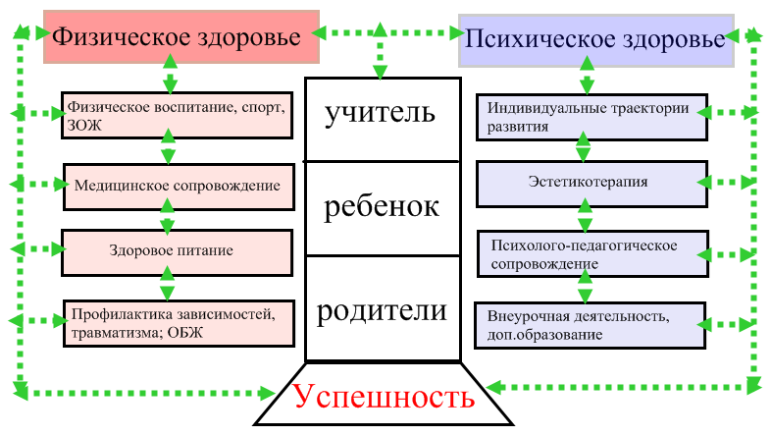

Рассмотрим схематично каждый структурный компонент модели. Необходимо отметить, что технологии сохранения физического здоровья, отраженные в соответствующих структурах, носят достаточно традиционный характер.
1. Физическое воспитание, спорт, ЗОЖ

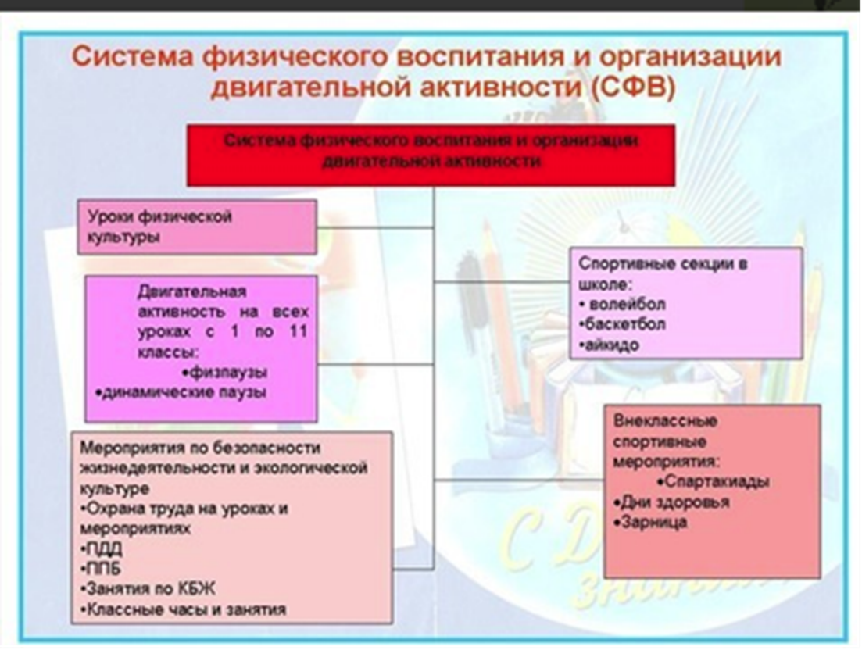

- Медицинское сопровождение

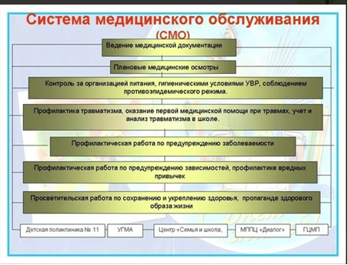
3. Здоровое питание

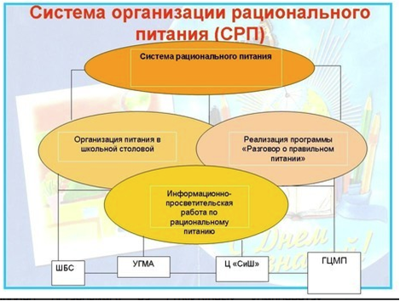

- Профилактика зависимостей

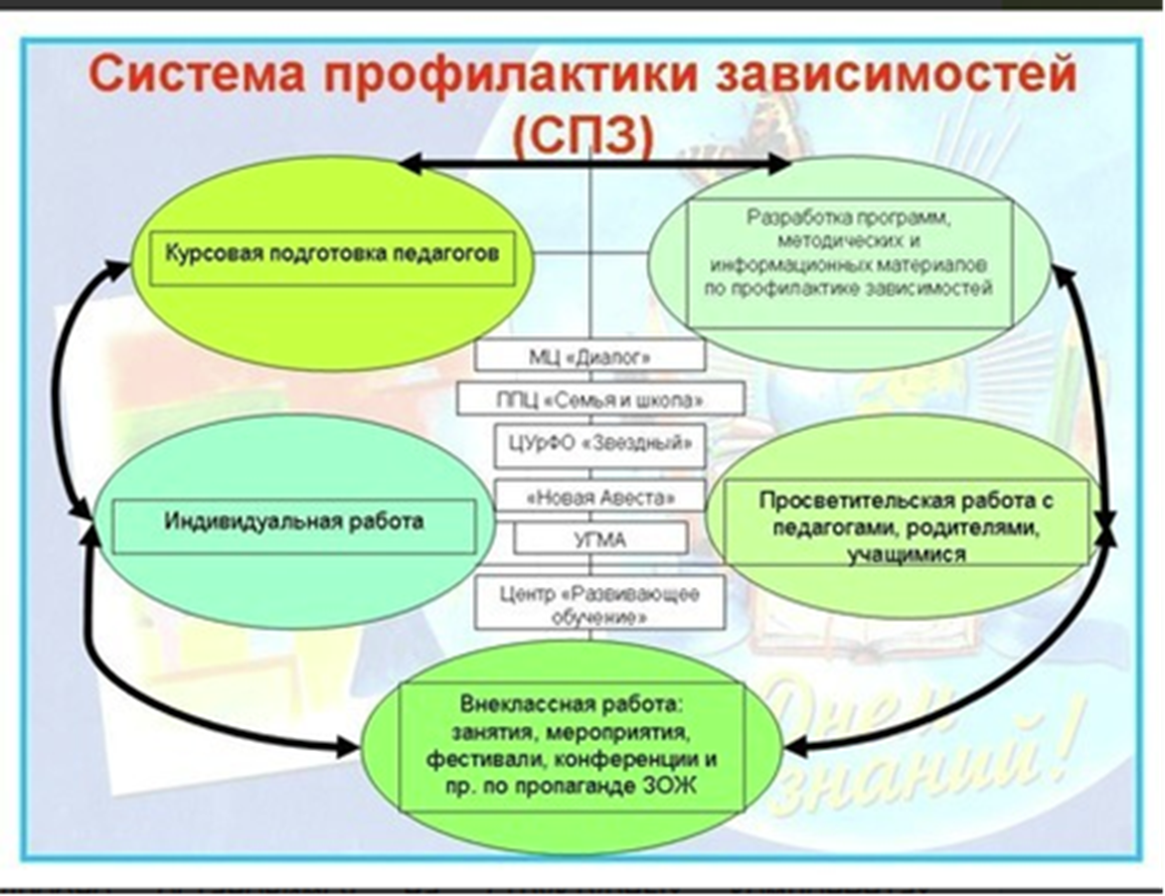
Более подробно остановимся на структурных компонентах психического здоровья, где отражены педагогические технологии инновационного характера.

5. Эстетикотерапия
Под эстетикотерапией понимается наука, изучающая влияние эстетических факторов на здоровье человека. Эстетикотерапия в образовательном процессе представляет собой инновационную педагогическую технологию, состоящую из трех основных структурных блоков: художественная терапия, музыкальная терапия и театральная терапия.
Каждая из структурных единиц наполнена рядом форм и методов работы, оказывающих терапевтический эффект на психику и физиологию школьника.
Оформительская и дизайнерская деятельность подразумевает цветовую и формообразующую организацию образовательного пространства совместно с детьми: сезонное оформление классов, школы, пришкольной территории, дизайнерское оформление парт, декорации и костюмы к театрализованным выступлениям и пр. Экскурсионная работа включает, как посещение музеев, выставок, театров, так и выходы на природу, Дни здоровья на природе. Цветовая зрительная гимнастика проводится на основе компьютерного проигрывателя Медиа Плеер; современных визуальных тренажеров: стереограмма, тренажер «Сила Анха», психоделика, фактчекинг, иллюзии Ямамото Хашима, таблицы Рабкина.

Пение песен караоке в букварный период значительно упрощает процесс обучения грамоте: развитие фонематического слуха, повышение техники чтения. Каждый урок начинается и заканчивается под музыку, что решило дисциплинарные проблемы. Физпаузы из стандартных наклонов и поворотов превратились в танцевальные паузы. Хором поем не только песни, но и слоги, правила и .д. На переменах звучит танцевальная музыка, особенно по субботам. Музыкальное сопровождение самостоятельных работ повышает качество их выполнения и уровень самодисциплины. Музыкальные релаксационные упражнения снимают утомление и излишнее напряжение на уроках. Ритмизированные упражнения, нейрогимнастика ритмизируют и деятельность вегетативной системы ребенка. К музыкальной терапии довольно быстро подключаются дети, как организаторы деятельности: приносят музыкальные инструменты в школу, играют на них для одноклассников и т.д.
Пальчиковые игры и пластическое фантазирование решают проблемы гиподинамии, развивают тактильные ощущения, мелкую мускулатуру. Театрализованные представления (арттерапия) способствуют раскрепощению, расслаблению, успешной самореализации и социализации учащихся, снимают стрессовые ситуации, активизируют, тонизируют, способствуют сохранению позитивного настроя. В течение учебного года с детьми удается поставить более 20 различного рода театрализованных представлений.

- Психолого-педагогическое сопровождение
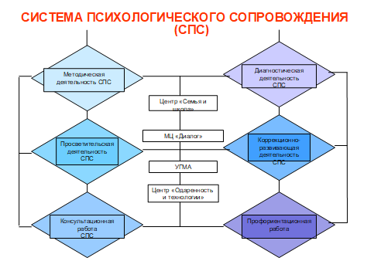
В основе этой работы лежит единство четырех функций: диагностики проблем, информации о проблеме и путях ее решения, консультация на этапе принятия решения и разработка плана решения проблемы, помощь на этапе решения проблемы. Основными принципами содержания и форм работы в образовательном учреждении с особыми детьми являются: соблюдение интересов ребенка; системность; непрерывность; вариативность и рекомендательный характер. На основе данного вида сопровождения составляется индивидуальная траектория развития каждого обучающегося.
Помимо традиционных форм и методов планируется разработка программы «Сотвори себя сам» с комплексом следующих занятий:
- Индивидуальных: для обучающихся, учителей, родителей, носящих релаксационный характер и направленных на преодоление тревожности, страхов, стрессов, переутомления, агрессии, апатии и др. негативных состояний.
- Групповых (межличностных) – семейных: для семей с детьми, нуждающимися в особом подходе. Эти занятия носят диагностический характер с целью оказания помощи на этапе решения проблемы.
- Групповых (межличностных) – школьных: педагог – ученик; педагог – педагог; ученик – ученик; педагог – родители; родители – родители. Данные занятия направлены на преодоление и предупреждение конфликтных ситуаций.
Главной целью программы является обеспечение комфортного психо-эмоционального состояния всех субъектов образовательного процесса для сохранения здоровья и успешной самореализации, независимо от психофизических особенностей развития.
Необходимым условием для реализации программы является функционирование в школе РЕСУРСНОГО КЛАССА, который позволяет реализовать вышеуказанные компоненты для детей с РАС в комфортных для них условиях. Одновременное функционирование и педагогических технологий и специально оборудованных помещений еще в большей степени позволяет осуществить индивидуальный подход к каждому ребенку в школе. Подробно с деятельностью ресурсного класса можно познакомиться на официальном сайте школы по ссылке https://школа48.екатеринбург.рф/?section_id=195.

7. Внеурочная деятельность и дополнительное образование
Данная структурный компонент предполагает наличие программ по внеурочной деятельности и дополнительному образованию; реализацию данных программ в соответствии с индивидуальным выбором обучающегося; ведение индивидуальных карт занятости обучающихся во внеурочное время в кружках, секциях, объединениях. В настоящее время в школе реализуются 12 программ внеурочной деятельности, 16 - дополнительного образования; Музей истории ОМОН; ведется активная внеклассная работа; регулярно проводятся социальные акции. Развита сеть
социального партнерства – более 15 соц. Партнеров. Работает «Школа для родителей» и группы продленного дня.

  - Анализ условий, необходимых для реализации проекта ( программы) - (кадровое, информационное, финансовое, материально-техническое обеспечение, характеристика имеющихся ресурсов, социальных партнеров и опыта работы в данной сфере).

    - Кадровые условия реализации проекта.
Администрация школы и все педагоги начального общего образования прошли курсы повышения квалификации по программам инклюзивного образования детей с ОВЗ по адаптированным образовательным программам разной нозологии. В школе функционирует система психолого-педагогического сопровождения обучающихся, в которую включены следующие кадры: три психолога, два логопеда, социальный педагог, юрист, заместитель директора по правовому регулированию, четыре штатных тьютора, два коррекционных педагога.
Школа полностью укомплектована педагогическими кадрами: учителями начальных классов, предметниками, педагогами дополнительного образования, воспитателями групп продленного дня, что подтверждается информацией на официальном сайте школы https://школа48.екатеринбург.рф/sveden/employees.

Система управления реализацией проекта:
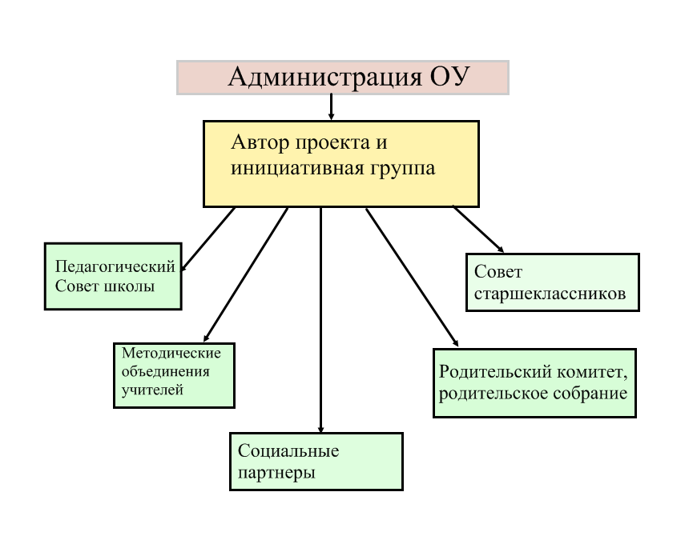
    - Информационные условия
Данные условия реализуются через деятельность официального сайта школы https://школа48.екатеринбург.рф и официальной страницы образовательной организации в социальных сетях https://vk.com/ekb48.

    - Материально-технические условия
МАОУ СОШ № 48 имеет все необходимые материально-технические условия для реализации проекта, подробно с которыми можно познакомиться на официальном сайте школы: https://школа48.екатеринбург.рф/sveden/objects. В школе работают два спортивных зала, спортивный корт, межшкольный стадион для разных видов спорта, класс ритмики, ресурсный класс, информационно-библиотечный центр. Все кабинеты оборудованы компьютерной техникой с доступом в Интернет. Со специальными условиями для обучения инвалидов и лиц с ограниченными возможностями здоровья можно познакомиться на сайте школы https://школа48.екатеринбург.рф/sveden/ovz.

    - Образовательные условия
В МАОУ СОШ № 48 разработаны и функционируют следующие адаптированные основные образовательные программы:
- Адаптированная основная общеобразовательная программа начального общего образования обучающихся с задержкой психического развития.
- Адаптированная основная общеобразовательная программа начального общего образования обучающихся с тяжелыми нарушениями речи.
- Адаптированная основная общеобразовательная программа начального общего образования обучающихся с расстройствами аутистического спектра.
- Адаптированная основная общеобразовательная программа основного общего образования для слабослышащих и позднеоглохших обучающихся.
- Адаптированная основная общеобразовательная программа основного общего образования обучающихся с задержкой психического развития.
- Адаптированная основная общеобразовательная программа основного общего образования обучающихся с тяжелыми нарушениями речи.
- Адаптированная основная общеобразовательная программа основного общего образования обучающихся с расстройствами аутистического спектра.
Реализуются 12 программ внеурочной деятельности, 16 - дополнительного образования; Музей истории ОМОН; ведется активная внеклассная работа; регулярно проводятся социальные акции. Работает «Школа для родителей» и группы продленного дня.

  - Социальное партнерство
МАОУ СОШ № 48 имеет широкую сеть социальных партнеров:
- РРЦ РАС СО
- АНО " Смотри сердцем"
- АНО «Особые люди»
- Городской центр медицинской профилактики
- МАУ ДО Центр «Семья и школа»,
- МБУ центр «Диалог»
- ПМПК
- Юридический институт МВД РФ
- Уральский государственный педагогический университет;
- Уральский государственный экономический университет;
- Екатеринбургский радиотехнический техникум им. А.С.Попова;
- Благотворительный фонд «Дети России»;
- Фонд ветеранов ОМОНа;
- ДЮЦ « Вариант»
- Действующий отряд милиции особого назначения г. Екатеринбурга «Малахит».
- Различные спортивные школы
- УЗГА
- ЧОУ «Чудо Центр»

  - Средства контроля и обеспечения достоверности результатов (методики анкетирования, диагностирования, тестирования и т.д., позволяющие объективно оценить эффекты реализации проекта (программы).
Мониторинг обеспечения достоверности результатов проводится с помощью следующих диагностических методик:
- Диагностика уровня тревожности (первичная и повторная) (Филлипса).
- Цветовая диагностика Люшера.
- Проективная методика А.М.Прихожан
- Количественный анализ заболеваемости органов зрения, слуха, опорно-двигательного аппарата.
- Наблюдение за комфортностью образовательного процесса и психического состояния каждого ребенка.
Было проведено анкетирование на предмет удовлетворенности обучающихся, родителей, педагогов образовательным процессом. По результатам анкетирования удовлетворены образовательной деятельностью: 72% обучающихся; 65% родителей; 40% педагогов; удовлетворены организацией внеурочной деятельности и дополнительного образования – 42% обучающихся; 45% родителей; 55% педагогов; удовлетворены организацией индивидуального подхода и здоровьесбережения – 42% обучающихся; 32% родителей; 45% педагогов.
Психо-физиологическое состояние обучающихся в рамках реализации проекта контролировался с помощью диагностической методики изучения тревожности Филлипса и проективной методики А.М.Прихожан. Результаты диагностики следующие:
- Общая тревожность в школе снижается с 70% до 20%;
- переживание социального стресса – с 70% до 30%;
- фрустрация потребности в достижении успеха – с 50% до 20%;
- страх самовыражения – с 60% до 23%; страх ситуации проверки знаний – с 73%; до 10% ;
- страх не соответствовать ожиданиям окружающих - с 50% до 30%;
- низкая физиологическая сопротивляемость стрессу – с 63% до 46%;
- проблемы и страхи в отношениях с учителями – с 27%; до 5% .
- удовлетворены образовательной деятельностью: 72% обучающихся; 65% родителей;
- удовлетворены организацией внеурочной деятельности и дополнительного образования – 42% обучающихся; 45% родителей;
- удовлетворены организацией индивидуального подхода и здоровьесбережения – 42% обучающихся; 32% родителей.

  - Перечень научных и (или) учебно-методических разработок по теме инновационного проекта (программы), которые были положены в основу разработки проекта (программы) и проводились по данной проблематике.
Проект был представлен на:
- 9-ой Международной научно-практической конференции «Педагогические системы развития творчества» и размещен в сборнике материалов конференции (24-26 ноября 2010г., Екатеринбург – ч.1. - /Отв.ред. С.А.Новоселов – Екатеринбург: Издатель Калинина Г.П., 2010. С.225.
- 18-ых Открытых городских педагогических чтениях (ноябрь 2012) /Педагогические технологии в образовательной практике Екатеринбурга: материалы 18 городских открытых Педагогических чтений. – Екатеринбург: МБУ ИМЦ «Екатеринбургский Дом Учителя», 2012. С.134
- Всероссийской НПК «Экологическая педагогика и психология здоровья: проблемы, перспективы развития» (октябрь 2012).
- Всероссийской НПК «Современная педагогика и психология: проблемы и тенденции развития» (октябрь 2012).
- 11-ой Международной НПК «Педагогические системы развития творчества» (декабрь 2012).
- 4 Международной НПК .\ Современная педагогика и психология: проблемы и тенденции развития: материалы 4 Международной заочной научно-практической конференции. 15.10.2012г. \ Гл. ред. Нечаев М.П. – Чебоксары, Экспертно-методический центр, 2012. – С.179
- Районных педагогических чтениях /Воспитание и социализация подрастающего поколения: проблемы и решения: материалы районных педагогических чтений. – Екатеринбург: МБУ ИМЦ «Екатеринбургский Дом Учителя», 2013. С.96-97
- 2-ом Международном фестивале методических идей \ Принципы и подходы к обучению и воспитанию в условиях модернизации образования: 20.03.2013 \ Гл. ред. Нечаев М.П. – Чебоксары, Экспертно-методический центр, 2013. – С.171 – 174
- Творческое развитие детей в системе школьного инклюзивного образования. Инновационные процессы в образовании: стратегия, теория и практика развития: Материалы Всероссийской научно-практической конференции, Екатеринбург, 11-14 ноября 2013г. / Науч.ред.д-р пед.наук, проф. Е.М.Дорожкин; д-р пед.наук, проф. В.А.Федоров. Екатеринбург: Изд-во Рос.гос.проф.-пед. Ун-та, 2013. Том П. С.8-11. УДК 376.1:37.036.5
- В 2012 году был дан мастеркласс «Эстетикотерапия как фактор сохранения психосоматического здоровья школьников» на городском семинаре «Здоровьесберегающая среда школы как ресурс обеспечения качества образовательных услуг».
- В 2012 году авторские технологии «Эстетико-педагогические условия развития творческого мышления младших школьников» и «Эстетикотерапия как фактор сохранения психосоматического здоровья младших школьников» стали обладателями Золотой медали всероссийской национальной премии «Элита Российского образования».
- Участие в 6 Международной научно-практической конференции «Инклюзивное образование и общество: стратегии, практики, ресурсы» - май 2021 г.
- Городской семинар на базе МАОУ СОШ № 48 «Организация педагогической деятельности с целью поддержки обучающихся с низкими результатами освоения ОБРАЗОВАТЕЛЬНОЙ ПРОГРАММЫ и особыми образовательными потребностями» - февраль 2021
- «Арт-терапия как средство повышения познавательной мотивации обучающихся с низкими образовательными результатами» - мастер-класс или видеоконсультация – 2021 г..
- Практическая площадка на городском августовском совещании «Повышение качества образования путем партнерского взаимодействия школ» - август 2022
- Модель творческой и коммуникативной реализации обучающихся «Социальная смелость», способствующая повышению качества образования обучающихся МАОУ СОШ № 48 – проект, победитель регионального конкурса на лучшую образовательную/управленческую практику по повышению качества образования – декабрь 2021г.
- Призер (2 место) регионального этапа конкурса «Учитель здоровья России» - 2021 (Евдокимова Л.М.)
- Городской конкурс проектов «Здоровое движение» - 2022
- 09.11.2023 года был дан региональный семинар при поддержке РРЦ РАС СО «Реализация модели «ресурсный класс» при организации образования обучающихся с ограниченными возможностями здоровья и с инвалидностью».
- 17.11.2023 доклад на Всероссийской научно-практической конференции «Непрерывное образование лиц с ограниченными возможностями здоровья и инвалидностью: результаты, опыт, перспективы»
- 14.02.2024 - региональный семинар при поддержке РРЦ РАС СО «Реализация модели «ресурсный класс» при организации образования обучающихся с РАС».
- 25.04.2024 практикум «Эстетическая среда образовательного учреждения» в рамках Единого методического дня г.Екатеринбурга.

Достижения за последние 5 лет:
- обучающиеся школы заняли 1 место в региональном конкурсе «Эмблема здорового образа жизни»;
- школа заняла 3 место во Всероссийском конкурсе «Развивающая среда образовательного учреждения»;
- 2 место в 5 Всероссийском конкурсе на лучшую методическую разработку по здоровьеформирующей и здоровьесберегающей деятельности.
- Многочисленные победы в районных и городских спортивных мероприятиях.
- Акция "Школа 48 в цвете"
- Смотры строя и песни и фестивали инсценированной песни
- Встреча с сотрудниками международной организации Красный Крест
- Участие в проекте «Азбука Здоровья»
- Фестивали дополнительного образования
- Уроки доброты
- «Тотальный тест «Доступная среда»
- Покровская ярмарка
- "Лицом к лицу" – встреча с представителями различных профессий, в т.ч. инвалидов
- Школа - победитель конкурса видеороликов "МЫ - за здоровый образ жизни!"
- Участие в акции "Зажги синим"
- Сотрудничество с Ассоциациями «Особые люди» и «Смотри сердцем» - ежемесячные уроки доброты в классах МАОУ СОШ № 48

План реализации инновационного проекта (программы)
  - Календарный план с указанием сроков реализации проекта (программы) по этапам и перечня конечных результатов {организационно-подготовительный, внедренческий, результативно-обобщающий и пр. этапы, промежуточные результаты реализации npoeкma).

 | Перечень запланированных мероприятий | Сроки, место проведения мероприятий | перечень конечных результатов образовательного проекта
 | 1 этап «Организационно-подготовительный»
1.1. | Создание рабочей группы по реализации проекта с закреплением и распределением функциональных обязанностей приказом руководителя ОУ | 25-30 августа 2024г. Кабинет директора МАОУ СОШ № 48 | Приказом руководителя ОУ создана рабочая группа реализующая представленный проект
1.2. | Изучение Федеральных и региональных документов. Разработка и утверждение нормативных локальных актов МАОУ СОШ № 48, регламентирующих деятельность проекта | 1-5 сентября 2024г. Кабинет зам.директора МАОУ СОШ № 48 | Изучены нормативные документы, созданы и опубликованы нормативные локальные акты реализации проекта МАОУ СОШ № 48
1.3. | Разработка, рассмотрение, утверждение АООП согласно списочного состава детей с ОВЗ; программ дополнительного образования, программ внеурочной деятельности | 1-14 сентября 2024 г.  Кабинет зам.директора МАОУ СОШ № 48 | Разработаны, утверждены, представлены адаптированные образовательные программы согласно нозологии детей с ОВЗ (по списочному составу) на уровне НОО и ООО; программы дополнительного образования и внеурочной деятельности
1.4. | Заключение договоров о сотрудничестве и социальном партнерстве, направленных на реализацию проекта | 1-20 сентября 2024 г.  Организации – социальные партнеры | Заключены договоры о социальном сотрудничестве и партнерстве, направленные на реализацию проекта.
 | 2 этап «Этап реализации проекта»
2.1. | Проведение стартовой диагностики уровня тревожности и психо-соматического здоровья обучающихся | Сентябрь 2024г.  Кабинет психолога МАОУ СОШ № 48 | Получены стартовые диагностические данные о психо-соматическом здоровье обучающихся
2.2. | Реализация модели инклюзивного образования в условиях массовой школы | Сентябрь – май 2024-2025, МАОУ СОШ № 48 | 1. Успешная адаптация и социализация каждого обучающегося школы к образовательной деятельности и жизнедеятельности в целом.  2. Сохранение физического здоровья всех субъектов ОП  3. Реализация творческого потенциала как основы психического здоровья каждого субъекта ОП
2.3. | Разработка индивидуальных дорожных карт обучающихся | Октябрь 2024. МАОУ СОШ № 48 | Разработаны индивидуальные дорожные карты (маршруты) развития обучающихся с ОВЗ
2.4. | Представление опыта работы, участие в методических и конкурсных мероприятиях различного уровня по реализации представленной модели | Декабрь – апрель 2024-2025 г. Организации – партнеры, иные образовательные организации города и области | Распространение передового инновационного опыта работы
2.5. | Проведение итоговой диагностики уровня тревожности и психо-соматического здоровья обучающихся | Май 2024г.  Кабинет психолога МАОУ СОШ № 48 | Получены итоговые диагностические данные о психо-соматическом здоровье обучающихся
 | 3 этап «Аналитический»
3.1. | Анализ результатов диагностических методик | Май 2025. Кабинет психолога МАОУ СОШ № 48 | Проведен анализ мониторинговых исследований уровня тревожности и психо-соматического здоровья обучающихся, подтверждающий эффективность функционирования представленной модели
3.2. | Анкетирование участников ОП о степени удовлетворенности образовательным процессом и реализуемым проектом | Май 2025. МАОУ СОШ № 48, социальные партнеры | Получено представление о степени удовлетворенности субъектами образовательного процесса реализованным проектом, позволяющее сделать выводы об эффективности его реализации.
3.3. | Мониторинг индивидуальной траектории развития обучающихся | Май 2025, МАОУ СОШ № 48 | Получены данные о степени адаптации, социализации, успешности, творческого развития обучающегося
3.4. | Составление аналитической справки о результатах реализации проекта с публикацией на официальном сайте ОО | Май – июнь 2025, МАОУ СОШ № 48 | Проведен комплексный анализ эффективности реализации представленного проекта.
3.5. | Разработка методических рекомендаций и их публикация | Июнь 2025 г., социальные сети | Представление передового инновационного опыта по реализации адаптивной модели инклюзивного образования в массовой школе.

- Предложения по распространению и внедрению результатов проекта в массовую практику

  - Предложения по распространению, внедрению (предложения по возможному распространению и внедрению результатов инновационного проекта (программы) в систему образования Свердловской области).
- установление и расширение социального партнерства с различными образовательными организациями, реализующими АООП, осуществляющими инклюзивное образование;
- разработка программ дополнительного образования и внеурочной деятельности, реализующих инклюзивное образование;
- участие в конкурсах, проектах различного уровня;
- распространение опыта посредством проведения мастер-классов, семинаров, открытых мероприятий на базе ОУ 48 и других учреждений;
- распространение опыта в печатных изданиях;
- информирование общественности о реализации проекта на официальном сайте МАОУ СОШ № 48 и организаций - партнеров.

  - Ссылка (актуальный режим доступа) на страницу официального сайта организации, открывающая утвержденный инновационный проект (программу): https://школа48.екатеринбург.рф/?section_id=194

    - Устойчивость результатов проекта (программы)

      - Обоснование возможности реализации проекта (программы) после окончания его реализации.
Устойчивость результатов проекта после окончания его реализации определяется следующим:
- в рамках проекта произойдут изменения в образовательной системе школы, которые обеспечат повышение качества образования и его доступности для обучающихся с различными образовательными потребностями, в т.ч. обучающихся с ОВЗ;

- обеспечено эффективное функционирование модели инклюзивного образования в массовой школе, направленной на сохранение здоровья, социальное и творческое развитие обучающихся;

- развитие взаимодействия с родителями, местным сообществом, развитие партнерства с учреждениями образования, реализующими АООП, социокультурной сферы будут способствовать устойчивости результатов проекта;

- как показывает статистика, число детей с ОВЗ с каждым годом значительно увеличивается, что является гарантом устойчивости и перспективности реализуемого в МАОУ СОШ № 48 и представленного в рамках инновационной деятельности, проекта.

Руководитель инновационного проекта: Евдокимова Л.М.

Директор МАОУ СОШ № 48 Пичугина Л.Б.

